 | Análise de Solicitação de Serviço (ASS) | Data: 20/06/2010
Cliente: | Faculdade Dom Bosco de Porto Alegre
Módulo: | Novo Módulo – Agendamento
Solicitante: | Dulce
Cargo/Local:
Autorizado por: | Adriana Paula Zamin Scherer
Solicitação: | Informatizar o controle de equipamentos, suas movimentações e agendamentos.
Origem: | ( ) E-mail (X) Levantamento de Requisitos

Descrição

1. OBJETIVO GERAL
Criar processos que possam informatizar o controle de locação de equipamentos, salas....

2. LISTA DE REQUISITOS

2.1 | O Sistema deve:
1 | Disponibilizar um processo de cadastro de Equipamentos em Gerais (Notebook, cabo, projetor, televisão, DVD, som, caixa de som, microfone, e entre outros);
2 | Disponibilizar um processo de cadastro de Salas de Aula, Sala de Reuniões, Auditório;
3 | Disponibilizar um processo de cadastro de Professores;
4 | Disponibilizar um processo de cadastro de Funcionários/Responsáveis;
5 | Disponibilizar um processo de cadastro de Alunos;
6 | Disponibilizar um processo de cadastro das Grades das Disciplinas com seus respectivos cursos (Administração, Ciências Contábeis, Direito, Engenharia Ambiental e Sanitária e Sistemas de Informação), dias da semana e horários;
7 | Disponibilizar um processo de atualização das informações dos Equipamentos em Gerais;
8 | Disponibilizar um processo de atualização das informações das Salas de Aula, Sala de Reuniões, Auditório;
9 | Disponibilizar um processo de atualização das informações dos (as) Professores (as);
10 | Disponibilizar um processo de atualização das informações dos (as) Funcionários (as) /Responsáveis;
11 | Disponibilizar um processo de atualização das informações dos (as) Alunos (as);
12 | Disponibilizar um processo de atualização das Grades das Disciplinas com seus respectivos cursos (Administração, Ciências Contábeis, Direito, Engenharia Ambiental e Sanitária e Sistemas de Informação), dias da semana e horários;
13 | Disponibilizar um vínculo entre o Recurso (Sala) e Utilizador (Professor, Funcionário/Responsável, Aluno);
14 | Disponibilizar um processo para locações dos equipamentos, salas para os alunos da faculdade mediante autorização dos Professores;
15 | Disponibilizar um processo para visualização e manutenção da movimentação (Agenda)
16 | Disponibilizar relatórios de todos os processos implementados, entre cadastros, vínculos e movimentações (histórico).

2.2 | O Sistema não deve:
1 | Disponibilizar locação de qualquer equipamento, sala (espaço) das dependências da Faculdade dentro do período menor de 24 horas da data solicitada;
2 | Disponibilizar locação de qualquer equipamento, sala (espaço) das dependências da Faculdade pelo Aluno sem autorização do Professor responsável;

3. LISTA DE ATIVIDADE (WBS)

4. FUNCIONALIDADES

Requisitos:
Esta Funcionalidade Contempla todos os Requisitos.

Alterações ou inclusões no processo:
Criar um processo de cadastro de equipamentos.

Regras de Negócio:
Incluir.

Diagrama de Auxílio:
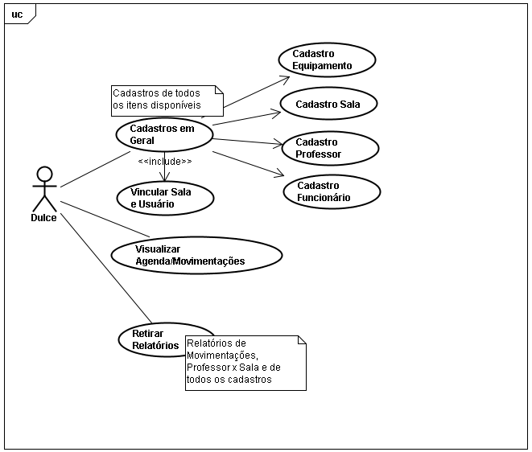
Impacto

Resumo de horas
Tempo: | A: 30h P: 150h T: 20h  Total: 200h | Custo:

Previsão de Atendimento
Prazo Previsto: |  | Validade da proposta:

InfoSaúde: | Nome: William Hart e Anderson Corbellini  Assinatura: Data:

Revisões*
Data | Descrição | Responsável

